|  |  |  |
| --- | --- | --- |
|  |  |  |
|  |  |  |
|  |  |  |

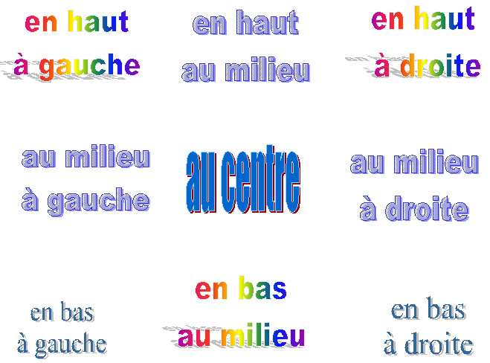

où est le stylo ?

le stylo est en haut à gauche ? ou/non

où sont les timbres ? les timbres sont au centre ?